製油 業界の動向 -日本市場-

調査担当：Uzabase食品セクターチーム

最終更新日：2023年12月15日（最終訂正日：2024年01月31日）

# レポートサマリー

### 業界概要

大豆油・混合植物油の出荷額合計は約3,500億円、近年国内プレイヤーは高付加価値品を強化

菜種油・パーム油・大豆油で植物油供給量の8割を占める

大規模な設備が必要とされる資本集約型、加工度が低いため差別化は難しい

輸入依存度が高く、為替相場や原料価格の変動に影響を受けやすい

多用途で需要が活発なパーム油は、サステナビリティの観点から注意を要する

### 市場環境

コロナ禍で生産量減、消費者の健康志向の上昇を受け高付加価値品が下支えに

パーム油が輸入量の約7割を占める

植物油脂の消費仕向量はコロナ禍以降減少、加工用が用途の6割を占める

製油の生産量は、天候や情勢などに影響を受ける原材料価格の動向に左右される

### 競争環境

M&Aにより日清オイリオグループとJ-オイルミルズの2強体制が確立

原料価格の高値推移、転嫁値上げも収益改善は難

日清オイリオ：チョコレート用油脂などBtoB向けの油脂事業での売上拡大を狙う

J－オイルミルズ：外部環境の変化に対応する基盤整備と高付加価値化、海外への積極進出を図る

# 業界概要

**大豆油・混合植物油の出荷額合計は約3,500億円、近年国内プレイヤーは高付加価値品を強化**

本業界では、植物の圧搾・抽出により食用油を製造する企業群を扱う。

総務省・経済産業省「経済構造実態調査」によると、2021年の植物油の出荷額は大豆油、混合植物油合計で約3,500億円、植物油搾かすやマーガリンを含めると約6,000億円である。

製品の加工度が低く原料価格が収益に影響しやすいこと、国内の人口減により需要拡大が難しいことを受け、本業界プレイヤーは高付加価値品の強化に注力している。2021-22年は、天候や原油高、ウクライナ情勢などで原材料価格が急騰し、営業利益を圧迫している。主要プレイヤーは複数回の価格改定やコスト削減に取り組むほか、引き続き高付加価値品の拡充などを行っている。

**菜種油・パーム油・大豆油で植物油供給量の8割を占める**

大豆や菜種などの油糧種子の場合、製油製品は種子から抽出された油である「原油（粗油）」、原油を搾った残りである「ミール（油粕）」で区別される。原油は家庭用・業務用・加工用の食用油として、ミールは飼料や肥料として販売される。日本植物油協会によると、大豆の場合には油分が2割程度で、生産物の過半はミールとなるため、製油事業者にとってミールの販売も重要である。

同協会によると、国内で供給される植物油は、菜種油4割弱、パーム油2割強、大豆油2割と3種類で8割以上を占める。その他、こめ油、とうもろこし油、オリーブ油、ごま油、ヤシ油など様々な種類の植物油が供給されている。

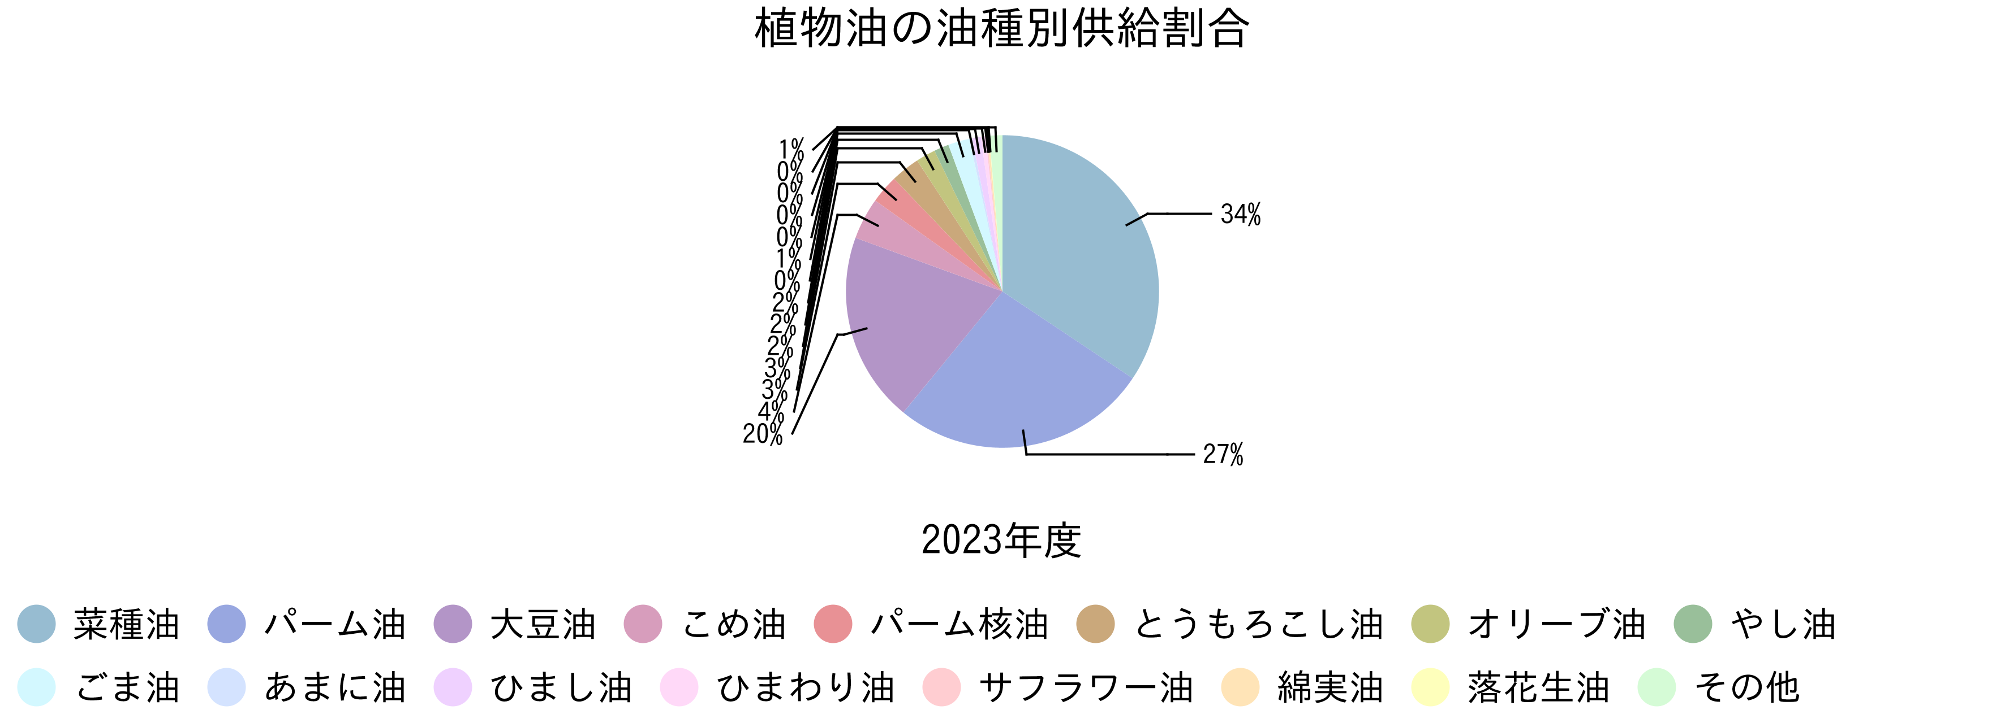

出所：（一社）日本植物油協会

注：割合は重量ベース

**大規模な設備が必要とされる資本集約型、加工度が低いため差別化は難しい**

本業界の構造は、搾油機械などの大規模な設備が必要とされるため、資本集約型である。また、製油製品は加工度が低く差別化が図りにくい。そのため、原料費や原料の輸入比率の影響を受けやすく、価格競争に陥りやすい。事業者は効率化のために生産量を増やす傾向が強く、規模拡大を追求したシェア争いも激しい。

植物油は、原料の製油（搾油・精製）を経て、加工食品事業者、小売事業者などへ販売される。流通ルートは、商社経由、問屋経由、直販などで使い分けられている。大手プレイヤーはグループ内に物流機能を持つことも多い。

**製油のバリューチェーン**

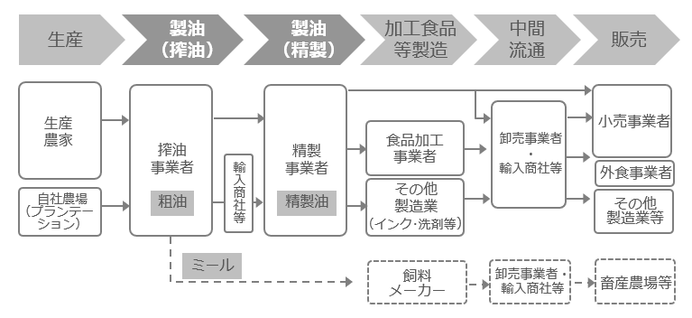

出所：Uzabase作成

**輸入依存度が高く、為替相場や原料価格の変動に影響を受けやすい**

国内製油産業は輸入に対する依存度が高いため、製油メーカーは為替相場や原料価格の変動に影響を受ける。農林水産省「油糧生産実績調査」、財務省「貿易統計」をもとに、国内生産と輸入を国内流通の全体とみなすと（輸出は僅少のため考慮しない）、国内原料由来の生産は全体の約3%にすぎず、約6割が輸入原料による生産、約4割が輸入したものである。

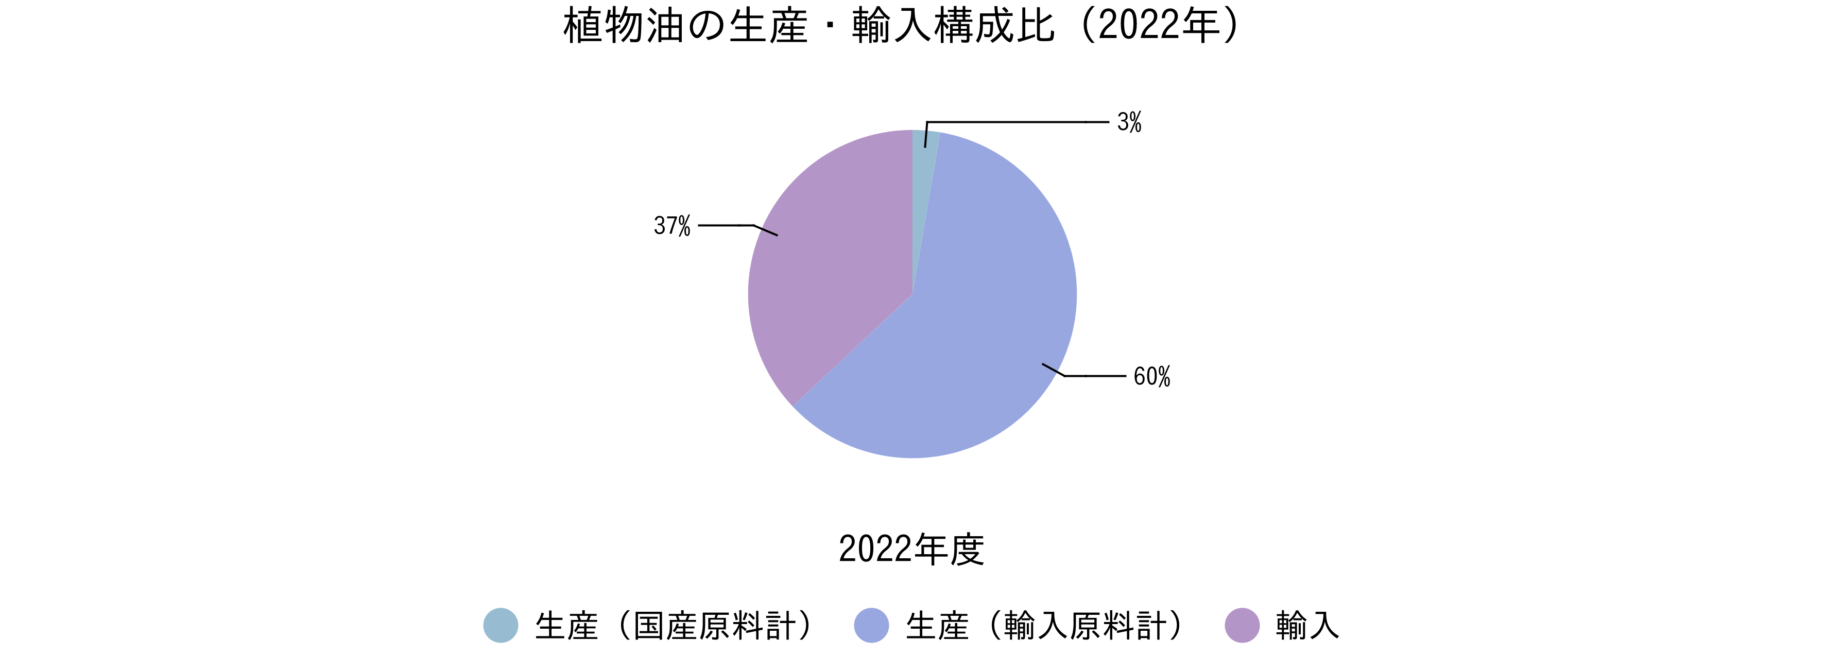

出所：財務省『貿易統計』（概況品別表）、農林水産省『油糧生産実績調査』

**多用途で需要が活発なパーム油は、サステナビリティの観点から注意を要する**

輸入量の約７割を占めるパーム油は、全体の約８割が食用であり、残りは石鹸等の工業用に用いられる。その性質上の特性から、チョコレート、スナック菓子などの揚げ油・マーガリン・パーソナルケア用品・バイオ燃料（バイオディーゼル）など多用途であり、需要は伸びるとの見方も強い。しかし、近年はサステナビリティへの意識の高まりによって、パーム油用のアブラヤシを植えるために熱帯雨林の伐採・焼畑等が行われている実態を受け、脱炭素や生物多様性などの観点から問題視されるようになった。さらに、労働者不足による労働環境面での課題も指摘される。そのため、2004年から持続可能なパーム油のための円卓会議（RSPO）のような民間主導の国際的な認証制度が創設されるに至っている。

# 市場環境

**コロナ禍で生産量減、消費者の健康志向の上昇を受け高付加価値品が下支えに**

総務省・経済産業省「経済構造実態調査」によると、2021年の植物油の出荷額は大豆油、混合植物油合計で3,523億円、植物油搾かすやマーガリンを含めると5,964億円である。コロナ禍の影響のある直近を除き全体としては横ばい傾向にあるが、このうち混合植物油脂は2010年以降拡大傾向にある。2021年は、混合植物油脂の出荷量の増加や各社の価格改定などにより出荷金額は増加している。

また、足元の動向を農林水産省「油糧生産実態調査」で見ると、可食油の生産量（国産・輸入原料）はコロナ禍の2020年は前年比減少、2021年は前年の反発で持ち直したが、2022年は再度減少に転じており前年比2.6%減の163万トンとなった。

国内の人口減を受け、今後も数量での大幅な需要増を見込むことは難しい。そのため、近年は直接食品にかけるタイプのオリーブオイルやアマニ油など、消費者の健康志向の高まりに応じた高付加価値品が増加している。

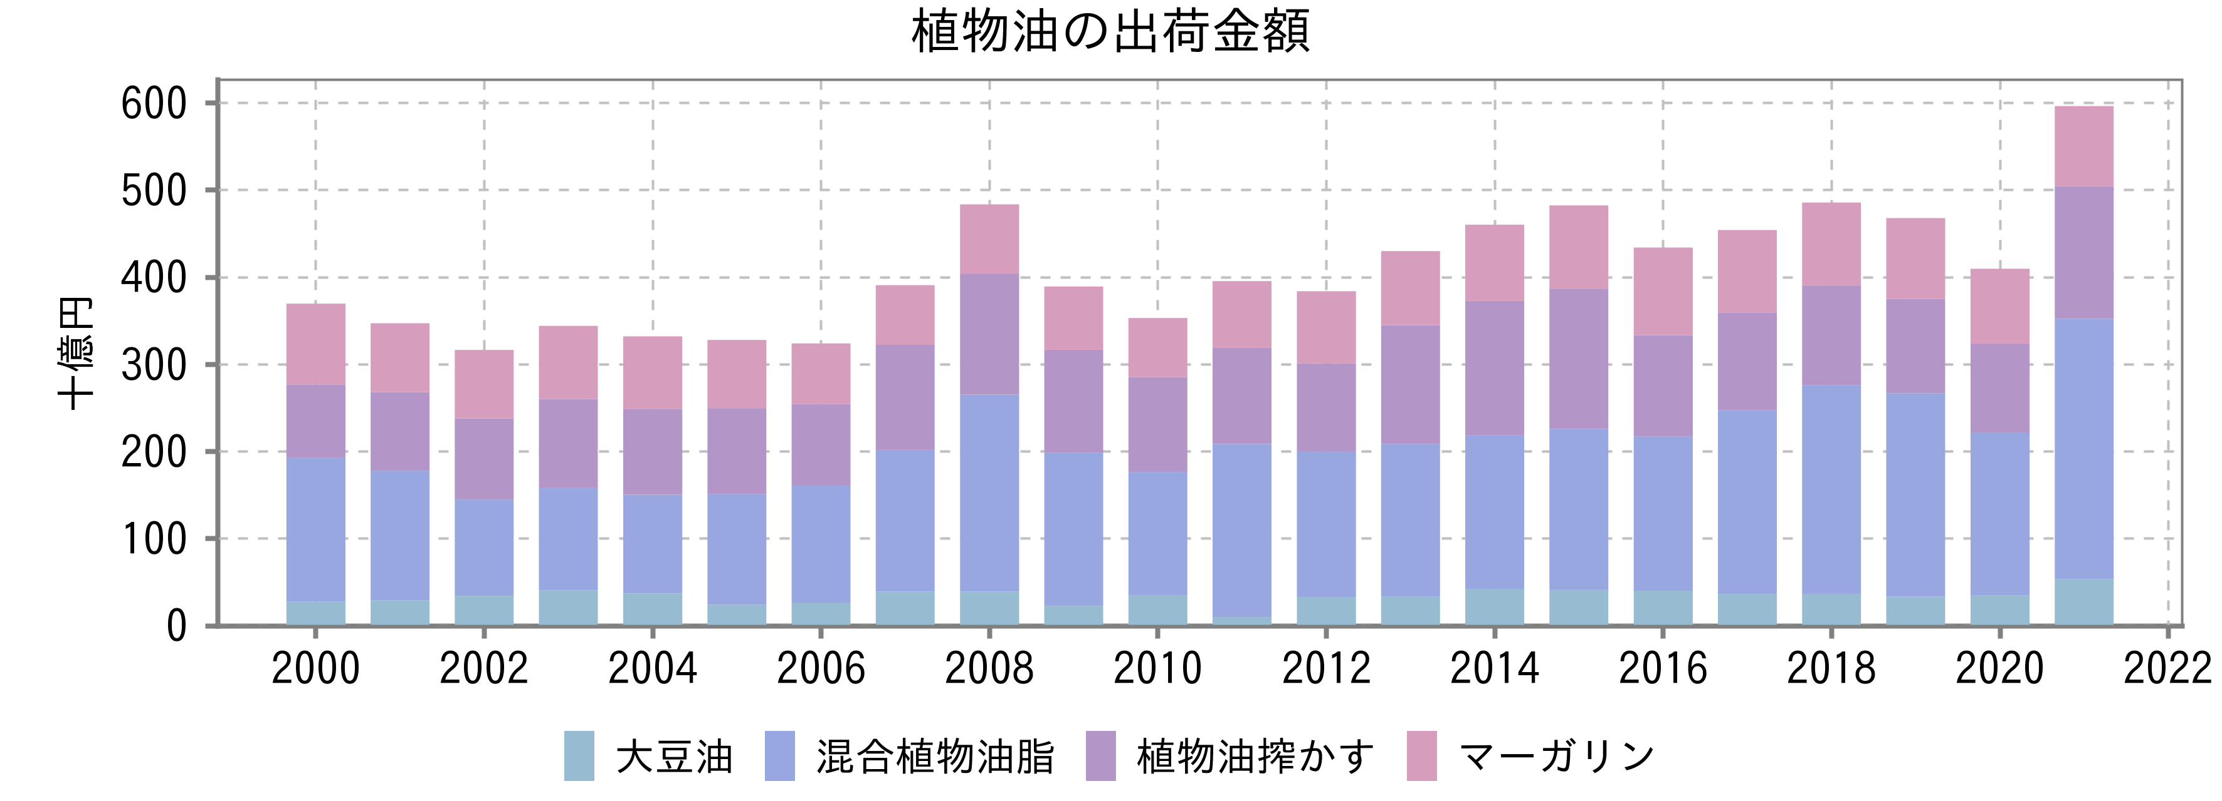

出所：経済産業省『工業統計』、総務省・経済産業省『経済センサス（活動調査）』『経済構造実態調査（製造業事業所調査）』

注1：経済構造実態調査（2021年以降）は全事業所、他統計は従業者4人以上の事業所を対象

注2：分類名が一致する場合は同一系列で掲示

**パーム油が輸入量の約7割を占める**

財務省「貿易統計」によると、コロナ禍の2020年以降、植物性油脂の輸入数量は減少する一方で、原料価格の高騰や為替影響などから輸入金額は上昇している。主要輸入国としては、マレーシア、インドネシア、スペインなどが挙げられる。品目別で見るとパーム油が輸入量の約7割を占め、主にマレーシアとインドネシアから輸入している。

また、大豆油などの油糧種子を原料とする製品は原料の種子の形態で輸入し、消費国で搾油するのが一般的である。ただし、果肉から生産するパーム油は、果肉が腐敗しやすいため、油の形態でしか流通できず、輸入量の割合が高い。

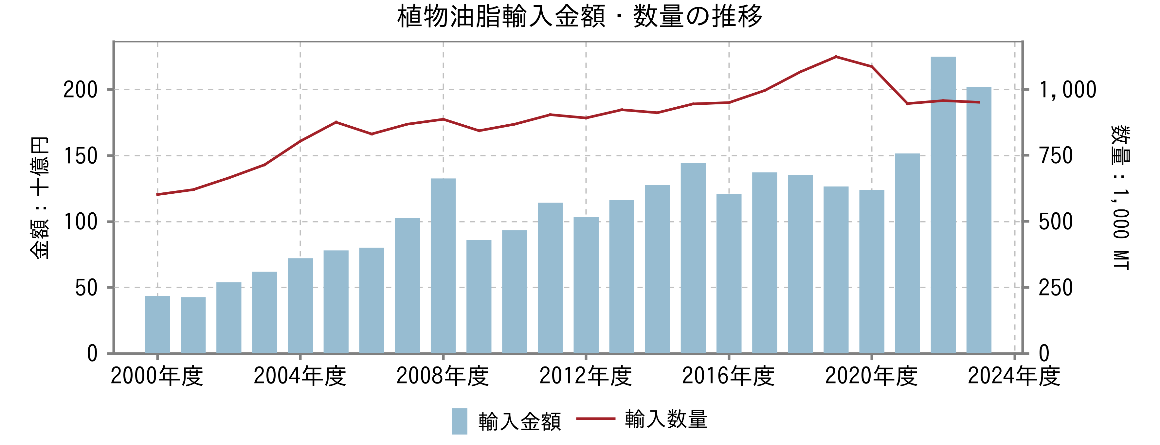

出所：財務省『貿易統計』

注：MT（メトリックトン）はメートル法でのトン単位（1,000キログラム）を示す

**植物油脂の消費仕向量はコロナ禍以降減少、加工用が用途の6割を占める**

農林水産省「食料需給表」によると、植物油脂の消費仕向量は2013年度以降緩やかに伸び、コロナ禍の2020年度から減少傾向にある。同「食料需給表」によると植物油は約9割が食用である。また、日本植物油協会によれば食用植物油のうち、マーガリン・マヨネーズ・ドレッシングなどの加工用が6割弱、家庭用2割弱、外食産業・惣菜業向けの業務用2割強である。

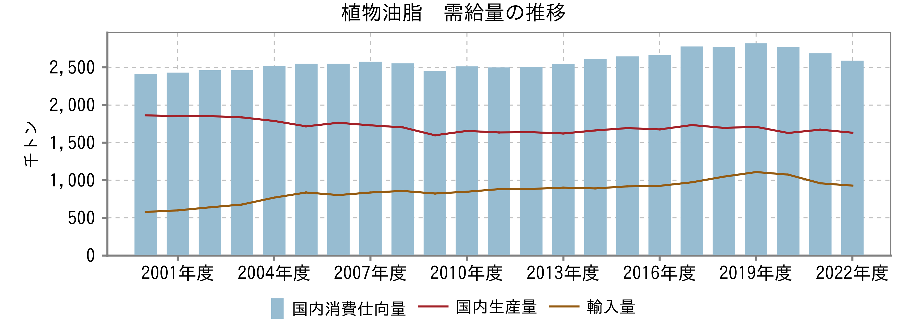

出所：農林水産省『食料需給表』

**製油の生産量は、天候や情勢などに影響を受ける原材料価格の動向に左右される**

前述の通り本業界の製品は加工度が低いため、原材料価格の動向が製品需給や利益率に与える影響が大きい。2021年以降、大豆・菜種ともに記録的な高値圏にあり、2023年には上昇傾向は一服したものの未だ2020年基準で2倍近い高水準にある。

2021年以降の主要原料の動向をみると、大豆はコロナ禍からの経済回復による輸送コンテナ不足による運賃高騰や、ロシアのウクライナ侵攻による油脂全般の需給逼迫、乾燥による南米の減産により価格が高騰した。菜種は世界最大の輸出国であるカナダにおいての夏の熱波による収穫量の大幅減や、世界の菜種の輸出の２割弱を占めるロシア・ウクライナでの供給減の影響を受けた。

パーム油はインドネシア、マレーシアが主要生産国である。2021年は原油価格の高騰によって、パーム油の先物価格が上昇、同年夏に過去最高値を突破した。さらに、2022年はコロナ禍の渡航制限でマレーシアでの労働力不足により収穫が減った。インドネシアでも自国内でのパーム油の価格高騰の抑止を目的に、輸出制限や輸出の禁止措置を取ったことで国際価格がさらに上昇した。主要各社は連続的に値上げを実施して対応しているが、製品価格にどこまで転嫁しきれるかは不透明である。

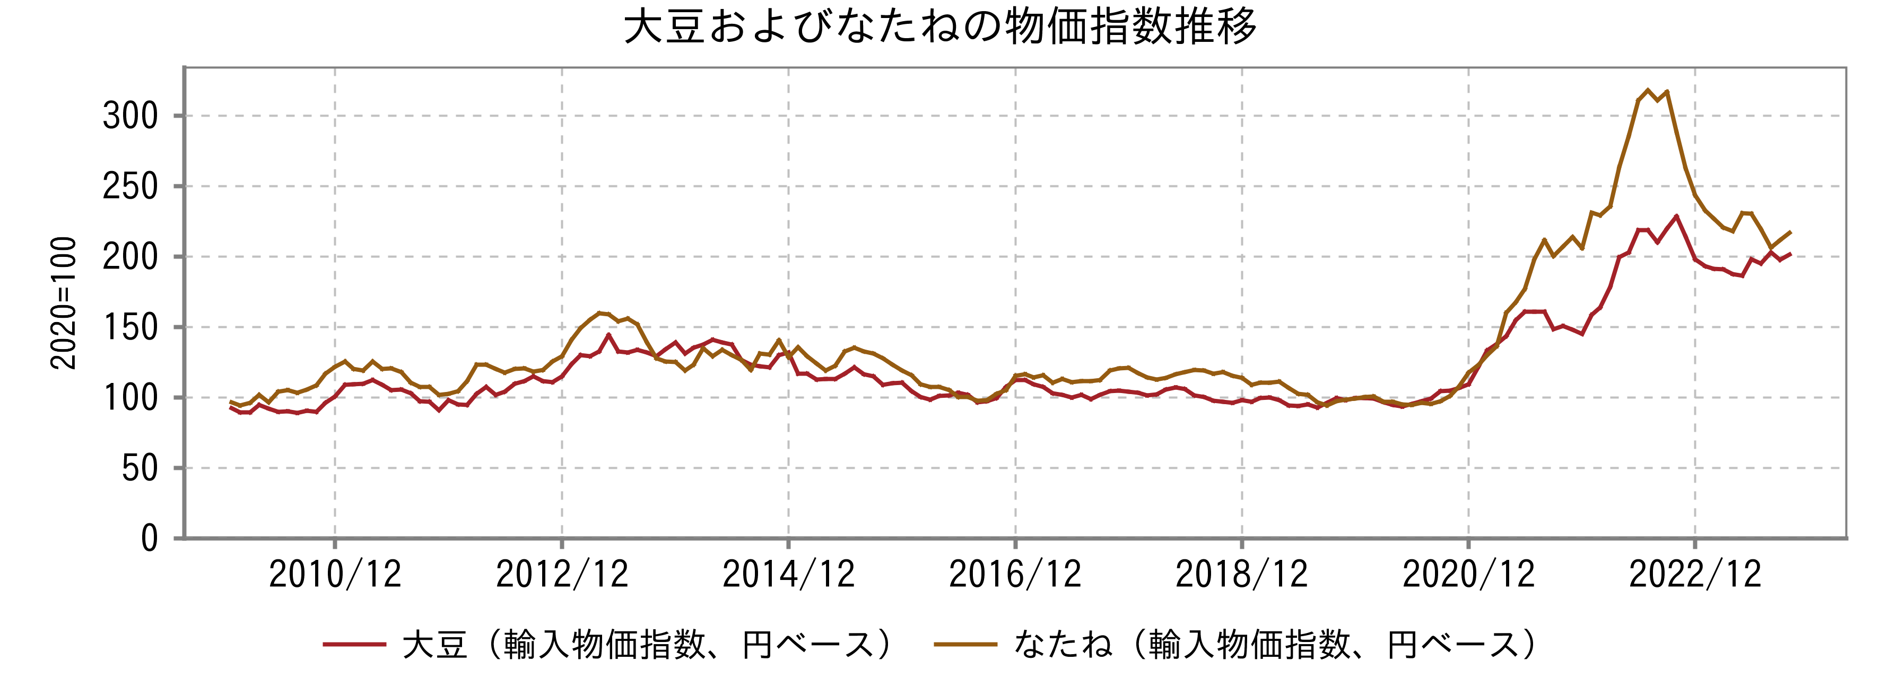

出所：日本銀行『企業物価指数』

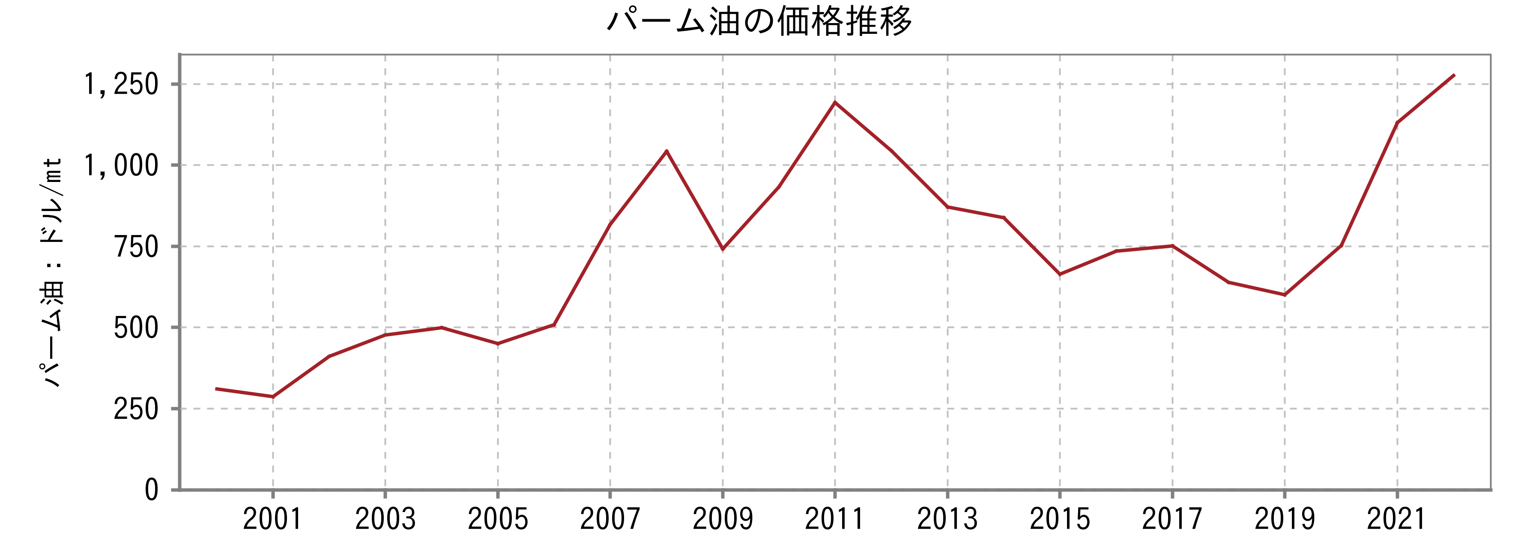

出所：世界銀行『Commodity Markets』

注：マレーシア市場の価格を表示

# 競争環境

**M&Aにより日清オイリオグループとJ-オイルミルズの2強体制が確立**

本業界は、日清オイリオグループとJ－オイルミルズの上位2社の寡占市場である。そのほか、主要プレイヤーとして不二製油グループ本社、昭和産業などが挙げられる。

従来多数のプレイヤーが存在したが、2000年以降、市場の競争激化に伴い、仕入・物流の効率化や設備の集約化を目的としたM&Aが進行した。この結果、大手7社が日清オイリオグループとJ－オイルミルズの2社に集約されることになった。さらに、2020年には日清オイリオグループとJ－オイルミルズが搾油工程（原油および油粕の製造）の業務提携を開始し、2022年には搾油機能の全国統合および西日本エリアにおける搾油合弁会社設立に合意している。

**2000年以降のM&Aの流れ**

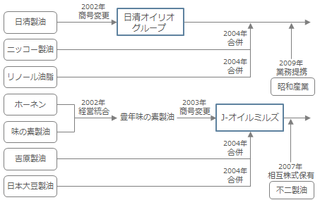

出所：Uzabase作成

**原料価格の高値推移、転嫁値上げも収益改善は難**

植物油の原料となる大豆・菜種などの価格と売上高総利益率は連動するケースが多い。例えば、大豆および菜種の輸入物価指数が上昇した2013年度はJ-オイルミルズ、昭和産業の営業利益率が前年度から低下している。また、大豆や菜種、パーム油といった原料価格が高騰した2021-22年度は、売上高は増加しているものの営業利益率は各々大幅に低下した。

価格転嫁により収益性の確保を図っているものの、短期的な収益性は原料市況に左右されやすい。加えて国内市場の成熟化により売上の大幅な増加は見込みにくい状況にある。そのため、各社は高付加価値製品の開発・強化を重視している。

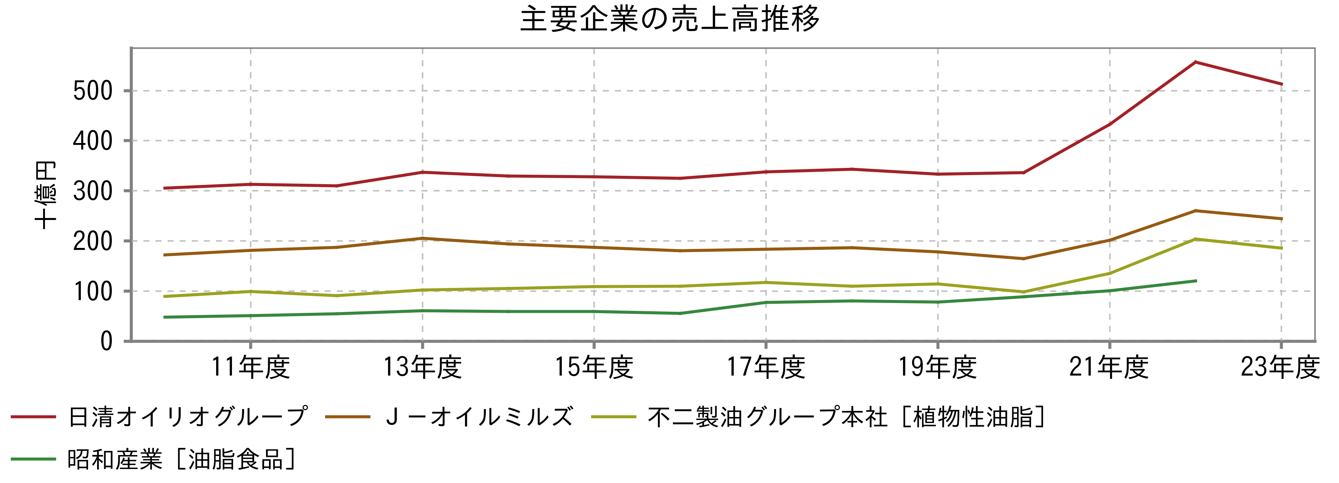

出所：各社有価証券報告書

注1：昭和産業は2016年度まで油脂セグメントの数値を表示

注2：不二製油は2018年度まで油脂セグメントの数値を表示

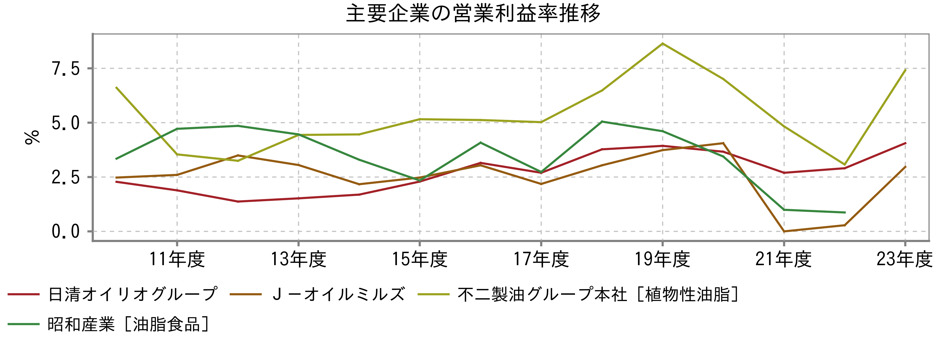

出所：各社有価証券報告書

注1：昭和産業は2016年度まで油脂セグメントの数値を表示

注2：不二製油は2018年度まで油脂セグメントの数値を表示

**日清オイリオ：チョコレート用油脂などBtoB向けの油脂事業での売上拡大を狙う**

日清オイリオグループは、2002年に日清製油、リノール油脂、ニッコー製油の3社が経営統合し、誕生した。本業界に該当する油脂・油糧事業・チョコレート用油脂など加工油脂事業のほか、加工食品・素材事業、ファインケミカル事業を行っている。

同社の2022年度のセグメント事業別の売上高構成比は油脂・油糧事業6割、加工油脂事業2割強である。近年は、油脂・油糧および加工食品事業でも食用油の健康性を訴求した商品や業務用の機能性油脂など付加価値商品の販売が顕著であり、加工度の高い分野の貢献度が高い。2022年度は、原材料価格の高騰が続く中で価格改定を実施しコスト削減にも取り組んだほか、ホームユース製品・ミール販売数が増加したことにより増収増益となった。

2021-24年度の中期経営計画では、外食・中食・加工用チャネルでの課題解決の質の向上で売上拡大を目指すことを掲げており、2019年度比で550億円（うち海外で270億円）の売上上積みを狙う。さらに、チョコレート用油脂の販売量数量拡大でグローバルのトップグループに入ることを目指す。同社によれば、世界のチョコレート市場・チョコレート用油脂市場はともに2019-24年度中に年平均成長率2%と緩やかな成長を見込むが、同社はチョコレート用油脂事業で同期間中に年平均成長率6%を目指すなど拡大に意欲的である。

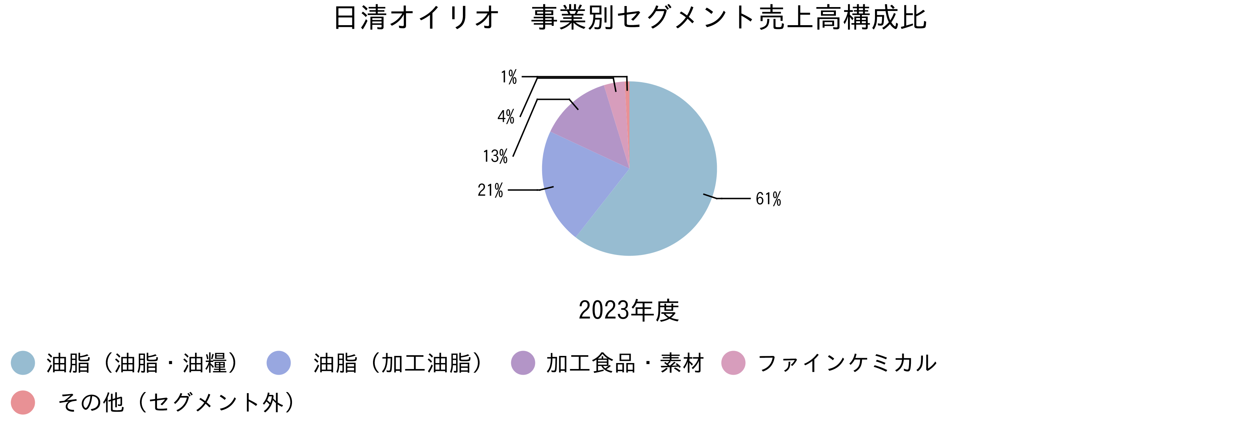

出所：有価証券報告書

**J－オイルミルズ：外部環境の変化に対応する基盤整備と高付加価値化、海外への積極進出を図る**

J－オイルミルズは、味の素製油、ホーネンコーポレーション、吉原製油の3社が経営統合し2003年に誕生した。油脂事業が全社売上高の約9割を占め、残り1割はマーガリンをはじめとするスペシャリティフード事業などで構成されている。筆頭株主である味の素ブランドを活用できることも強みである。2022年度は、ミール販売数が増加したほか、前年に続き原材料価格の高騰を受け段階的な価格改定・コスト削減に取り組んだことにより増収増益となった。

2021-26年度の中期経営計画は、2021年度に計画の達成年度を当初の2024年度から２年延期し2026年度とする見直しを行った。見直しの方向性として、2020年度以前の利益水準への早期回復を目指し、サプライチェーンマネージメント改革および生産拠点の最適化による構造改革、環境などへの低負荷を強みとする商品の育成・拡売による成長戦略、海外や新事業領域進出への積極的投資による投資戦略を掲げている。海外はテクスチャー素材や製菓製パン素材を武器にASEANを、ファイン・SOYシートを武器に北米市場の攻略を狙う。

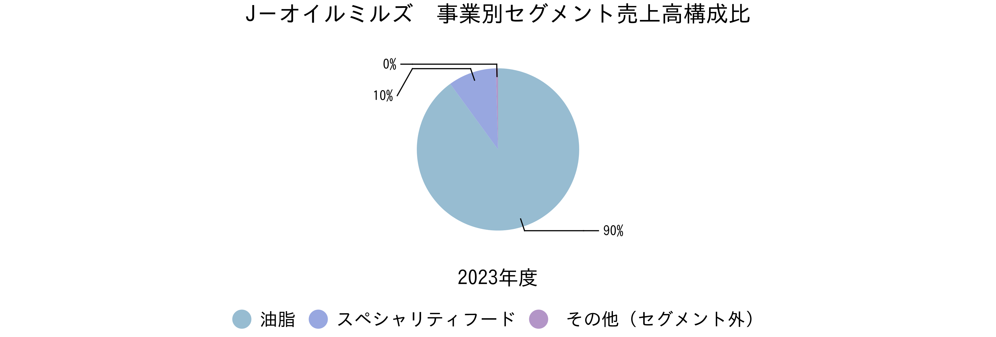

出所：有価証券報告書

# 業界プレイヤー

|  |  |  |  |  |  |  |  |  |  |
| --- | --- | --- | --- | --- | --- | --- | --- | --- | --- |
| （単位：百万円） | 決算期 | 売上高  合計 | 親会社株主に帰属する当期純利益 | 親会社株主に帰属する当期純利益率 | 売上高増加率 | 期末従業員数 | 時価総額 | PER | 企業価値/EBITDA |
| カネカ | 2024/03 | 762,302 | 23,220 | 3.0％ | 0.9％ | 11,544人 | 250,272 | 10.3倍 | 5.6倍 |
| 不二製油グループ本社 | 2024/03 | 564,087 | 6,524 | 1.2％ | 1.2％ | 5,731人 | 281,098 | 42.3倍 | 8.8倍 |
| 日清オイリオグループ | 2024/03 | 513,541 | 15,148 | 2.9％ | -7.7％ | 3,078人 | 175,662 | 11.1倍 | 8.7倍 |
| ADEKA | 2024/03 | 399,770 | 22,977 | 5.7％ | -0.9％ | 5,512人 | 293,093 | 12.6倍 | 6.0倍 |
| 昭和産業 | 2024/03 | 346,358 | 12,358 | 3.6％ | 3.4％ | 2,858人 | 94,103 | 7.5倍 | 6.1倍 |
| J-オイルミルズ | 2024/03 | 244,319 | 6,792 | 2.8％ | -6.2％ | 1,275人 | 70,334 | 10.2倍 | 8.2倍 |
| 竹本油脂 （非上場） | 2022/12 | 102,100 | N/A | N/A | N/A | N/A | N/A | N/A | N/A |
| ミヨシ油脂 | 2023/12 | 56,236 | 2,077 | 3.7％ | 6.6％ | 567人 | 14,914 | 7.1倍 | 5.0倍 |
| かどや製油 | 2024/03 | 35,680 | 2,255 | 6.3％ | 5.9％ | 550人 | 33,605 | 14.6倍 | 5.5倍 |
| スズキ製油 （非上場） | N/A | N/A | N/A | N/A | N/A | N/A | N/A | N/A | N/A |
| ホーネンコーポレーション （非上場） | N/A | N/A | N/A | N/A | N/A | N/A | N/A | N/A | N/A |
| ボーソー油脂 （非上場） | N/A | N/A | N/A | N/A | N/A | N/A | N/A | N/A | N/A |
| 丸和油脂 （非上場） | N/A | N/A | N/A | N/A | N/A | N/A | N/A | N/A | N/A |
| 南製油 （非上場） | N/A | N/A | N/A | N/A | N/A | N/A | N/A | N/A | N/A |
| セッツ （非上場） | N/A | N/A | N/A | N/A | N/A | N/A | N/A | N/A | N/A |
| 平均値 | N/A | 336,044 | 11,419 | 3.7％ | 0.4％ | 3,889人 | 151,635 | 14.5倍 | 6.7倍 |
| 中央値 | N/A | 346,358 | 9,575 | 3.3％ | 1.0％ | 2,968人 | 134,882 | 10.7倍 | 6.1倍 |
| 最小値 | N/A | 35,680 | 2,077 | 1.2％ | -7.7％ | 550人 | 14,914 | 7.1倍 | 5.0倍 |
| 最大値 | N/A | 762,302 | 23,220 | 6.3％ | 6.6％ | 11,544人 | 293,093 | 42.3倍 | 8.8倍 |